Консультация для родителей
«Роль детского сада в подготовке детей к школе»
Воспитатель Картышева Н.А.

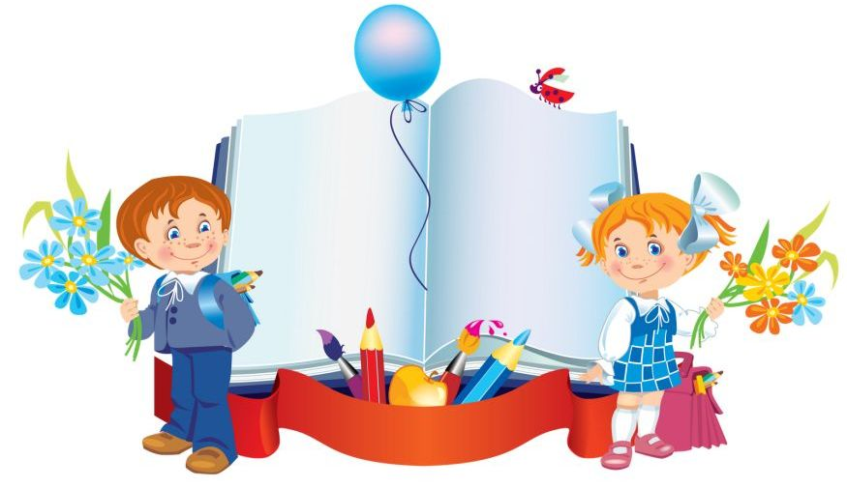

Роль родителей в подготовке к школе огромна: взрослые члены семьи выполняют функции и родителей, и воспитателей, и учителей. Однако не все родители в условиях оторванности от дошкольного учреждения могут обеспечить полную, всестороннюю подготовку своего ребенка к школьному обучению, усвоению школьной программы. Как правило, дети, не посещавшие детский сад, показывают уровень готовности к школе ниже, чем дети, которые ходили в детский сад, т.к. родители « домашних» детей не всегда имеют возможность посоветоваться со специалистом и строят учебно — воспитательный процесс по своему усмотрению, в отличие от родителей, чьи дети посещают дошкольные учреждения готовятся к школе на занятиях в детском саду.
Среди функций, которые выполняет детский сад в системе народного образования, помимо всестороннего развития ребенка, большое место занимает подготовка детей к школе. От того, насколько качественно и своевременно будет подготовлен дошкольник, во многом зависит успешность в его дальнейшем обучении.
Подготовка детей к школе в детском саду включает в себя две основные задачи: всестороннее воспитание (физическое, умственное, нравственное, эстетическое) и специальная подготовка к усвоению школьных предметов.
Работа воспитателя на занятиях по формированию готовности к школе включает в себя:
• Вырабатывание у детей представления о занятиях как важной деятельности для приобретения знаний.
• Развитие настойчивости, ответственности, самостоятельности, старательности.
• Воспитания у дошкольника опыта деятельности в коллективе и положительного отношения к сверстникам
• Формирование у детей навыков организованного поведения, учебной деятельности в условиях коллектива. Наличие этих навыков делает дошкольника более самостоятельным в выборе занятий, игр, деятельности по интересам.
Воспитание и обучение детей в детском саду носит образовательный характер и учитывает два направления получения детьми знаний и умений: широкое общение ребенка с взрослыми и сверстниками, и организованный учебный процесс.
В процессе общения с взрослыми и сверстниками ребенок получает разнообразные сведения, среди которых выделяют две группы знаний и умений. Первая предусматривает знания и умения, которыми дети могут овладеть в повседневном общении. Вторая категория включает знания и умения, подлежащее усвоению детьми на занятиях. На занятиях воспитатель учитывает, как дети усваивают программный материал, выполняют задания; проверяют быстроту и рациональность их действий, наличие различных умений и, наконец, определяет у них способность соблюдать правильное поведение.
Познавательные задачи соединяются с задачами формирования нравственно-волевых качеств и решение их осуществляется в тесной взаимосвязи: познавательный интерес побуждает ребенка к активности, прилежание, оказывает влияние на качество деятельности, в результате чего дошкольники достаточно прочно усваивают учебный материал.
Еще важно воспитать в ребенке любознательность, произвольное внимание, потребность в самостоятельном поиске ответов на возникающие вопросы. Ведь дошкольник, у которого не достаточно сформирован интерес к знаниям, будет пассивно вести себя на уроке, ему будет трудно направить усилие и волю на выполнение заданий, овладевать знаниями, достигать положительных достижений в учении.
Большое значение в подготовке детей к школе имеет воспитание в них «качеств общественности», умение жить и трудиться в коллективе. Поэтому одним из условий формирования детских положительных взаимоотношений является поддержка воспитателем естественной потребности детей в общении. Общение должно носить добровольный и доброжелательный характер. Общение – детей необходимый элемент подготовки к школе, а обеспечить наибольшую возможность его реализации может в первую очередь детский сад.
Итогом развития ребенка в дошкольном детстве являются предпосылки того, чтобы ребенок мог приспособиться к условиям школы, приступить к систематической учебе. К таким предпосылкам относятся, прежде всего, желание стать школьником, выполнять серьезную деятельность, учиться. Такое желание появляется к концу дошкольного возраста у подавляющего большинства детей. Оно связано с тем, что ребенок начинает сознавать свое положение дошкольника как не соответствующее его возросшим возможностям, перестает удовлетворяться тем способом приобщения к жизни взрослых, который дает ему игра. Он психологически перерастает игру, и положение школьника вступает для него как ступенька к взрослости, а учеба как ответственное дело, к которому все относятся с уважением. Опросы детей, неоднократно проводившиеся в подготовительных группах детского сада, показали, что дети, за редким исключением, стремятся пойти в школу, не хотят оставаться в детском саду. Обосновывают это желание дети по-разному. Большая часть ссылается на учебу как на привлекательную сторону школы. Конечно, не только возможность учиться привлекает детей. Для дошкольников большой привлекательной силой обладают внешние атрибуты школьной жизни: сидение за партой, звонки, перемена, отметки, владение портфелем, пеналом и т.п. Интерес такого рода к внешним моментам менее важен, чем желание учиться, но и он имеет положительное значение, выражая общее стремление ребенка изменить свое место в обществе, положение среди других людей.
Важная сторона психологической готовности к школе – достаточный уровень волевого развития ребенка. У развитых детей этот уровень оказывается различным, но типичной чертой, отличающих шести летних детей, является соподчинение мотивов, которое дат возможность ребенку управлять своим поведением, и которое необходимо для того, чтобы сразу уже, придя в 1 класс, включаться в общую деятельность, принять систему требования, предъявляемой школой учителям.
Готовность ребенка к школе в области умственного развития включает несколько взаимосвязанных сторон. Ребенку, поступающему в 1 класс, необходим известный запас знаний об окружающем мире – о предметах и их свойствах, о явлениях живой и неживой природы, о людях, их труде и их сторонах общественной жизни, о том, «что такое хорошо и что такое плохо», т.е. о моральных нормах поведения. Но важен не столько объем этих знаний, сколько их качество – степень правильности, четкости и обобщенности, сложившихся в дошкольном детстве представлении.
Особое место в психологической готовности к школе занимает овладение некоторыми специальными знаниями и навыками, традиционно относящимися к собственно школьным, грамотой, счетом, решением арифметических задач.
Начальная школа рассчитала на детей, не получивших ни какой специальной подготовке , и начинает их обучать грамоте и математике с самого начала. Поэтому нельзя считать соответствующее знание и навыки обязательной составной частью готовности ребенка к школьному обучению. Вместе с тем значительная часть детей, поступающих в 1 класс, умеет читать, а счетам в той или иной мере владеет все дети.
Овладения грамотой элементами математике в дошкольном возрасте может влиять на успешность школьного обучения. Положительное значение имеет образование у детей общих представлений о звуковой стороне речи и ее отличие от содержательной стороны, о количественных соотношениях вещей и их отличия от предметного значения этих вещей. Поможет ребенку учиться в школе и усвоения понятия числа и некоторых других первоначальных математических понятий.
Решающее значение в готовности к усвоению школьной программы имеют не сами по себе значение и навыки, а уровень развития познавательных процессов и познавательной деятельности ребенка, особенности развития его интересов. Общее положительное отношение к школе и учению, к положению ученика, к его правам и обязанностям не достаточного для того, чтобы обеспечить устойчивую успешную учебу, если ребенка не привлекает само содержание получаемых в школе знаний, не интересует то новое, с чем он знакомиться на уроках, если его не привлекает сам процесс познания.
Познавательные интересы складываются постепенно, в течение длительного времени и не могут возникнуть сразу после поступления в школу, если в дошкольном возрасте их воспитанию не уделяют достаточного внимания. Наибольшие трудности в начальной школе испытывают не те дети, которые имеют к концу дошкольного возраста недостаточный объём знаний и навыков, а те, которые проявляют интеллектуальную пассивность, у которых отсутствует желание и привычка думать, решать задачи, прямо не связанные с какой-либо интересующей ребенка игровой или житейской ситуацией.

